LAPORAN AKHIR KEGIATAN

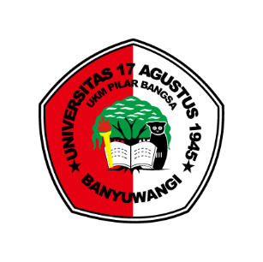

SAHRU ROMADLONI, M. Pd
NURUL RAHAYU NINGSIH

UKM PILAR BANGSA
UNIVERSITAS 17 AGUSTUS 1945 BANYUWANGI
TAHUN 2025
LAPORAN AKHIR KEGIATAN



Wawasan Kebangsaan Smart Competition Vol III
Dalam Rangka Memperingati Dies Natalis Perpenas, Hari
Lahir Pancasila, dan Bulan Bung Karno 2025

Sahru Romadloni, M. Pd | NIDN: 0705059006
Nurul Rahayu Ningsih | NIM : 53231081

UKM PILAR BANGSA
UNIVERSITAS 17 AGUSTUS 1945 BANYUWANGI
TAHUN 2025

HALAMAN PENGESAHAN

- Judul | : | Wawasan Kebangsaan Smart Competition Vol III
- Ketua Tim
- Nama | : | Sahru Romadloni, M. Pd
- NIDN | : | 0705059006
- Jabatan/Golongan | : | Pembina UKM Pilar Bangsa/Kepala Pusat Studi Pancasila dan Kebijakan Universitas 17 Agustus1945 Banyuwangi
- Alamat Kantor/Telp/Fax/Surel | : | Jl. Adi Sucipto No.26Banyuwangi/Telp (0333) 411248/Fax (0333) 416440/Email untagbwi@untag-banyuwangi.ac.id
- Anggota Tim
- Jumlah Anggota | : | 1 orang
- Nama Anggota | : | Nurul Rahayu Ningsih
- Mahasiswa yang terlibat | : | 20 orang
- Lokasi Kegiatan
- Lokasi | : | Auditorium Universitas 17 Agustus 1945 Banyuwangi
- Kabupaten/Provinsi | : | Banyuwangi, Jawa Timur
- Luaran yang Dihasilkan | : | Laporan Kegiatan
- Jangka Waktu Pelaksanaan | : | 1 (satu) hari
- Biaya Total
- UNTAG Banyuwangi | : | Rp. 4.814.000
- Sumber Lain
- Kas UKM Pilar Bangsa | : | Rp. 820.000

Mengesahkan, | Banyuwangi, 20 Juli 2025
Kepala PPPM | Ketua Tim,
Khanti Pangestuning Prapti, SP., M.ST | Sahru Romadloni. M.Pd
NIDN. 0706039001 | NIDN. 0705059006

DAFTAR ISI

HALAMAN PENGESAHAN iii
DAFTAR ISI iv
RINGKASAN KEGIATAN 1
BAB I PENDAHULUAN 6
1.1 Latar Belakang 6
1.2 Analisis Situasi 7
1.3 Permasalahan 7
BAB II SOLUSI DAN TARGET LUARAN 9
BAB III METODE PELAKSANAAN 11
BAB IV HASIL DAN PEMBAHASAN 13
BAB V KESIMPULAN 16
REALISASI ANGGARAN BIAYA 17
DOKUMENTASI KEGIATAN WAWASAN 19
KEBANGSAAN SMART COMPETITION VOL III TAHUN 2025 19

RINGKASAN KEGIATAN
Kegiatan ini merupakan salah satu implementasi Tri Dharma Perguruan Tinggi yang diinisiasi oleh UKM Pilar Bangsa sebagai bagian dari program kerja dalam rangka memperingati Dies Natalis Perpenas, Hari Lahir Pancasila, dan Bulan Bung Karno tahun 2025. Kegiatan ini bertujuan untuk menanamkan nilai-nilai kebangsaan kepada generasi muda melalui sebuah ajang kompetisi edukatif antar pelajar SMA/SMK/MA sederajat se-Kabupaten Banyuwangi.
Wawasan Kebangsaan Smart Competition Vol III diselenggarakan sebagai sarana pembinaan karakter dan peningkatan pemahaman siswa terhadap wawasan kebangsaan yang meliputi nilai-nilai Pancasila, UUD 1945, NKRI, dan Bhinneka Tunggal Ika. Melalui kegiatan ini, peserta tidak hanya ditantang untuk menguji kemampuan pengetahuannya, tetapi juga dilatih untuk menjunjung sportivitas, solidaritas, dan kerja sama tim.
Kegiatan ini dilaksanakan dalam beberapa tahap mulai dari persiapan hingga hari pelaksanaan utama, yang berlangsung pada 26 Juni 2025 di Universitas 17 Agustus 1945 Banyuwangi. Adapun rangkaian kegiatan dimulai sejak 15 Mei 2025, meliputi pembentukan struktur panitia, penyusunan proposal, penyebaran undangan, pembukaan pendaftaran, technical meeting, gladi bersih, pelaksanaan lomba, hingga penyusunan laporan. Berikut rincian tahapan pelaksanaan kompetisi:
- Tanggal 15 Mei 2025
Kegiatan pada tanggal ini diawali dengan pembentukan struktur panitia pelaksana lomba “Wawasan Kebangsaan Smart Competition Vol III”. Penentuan struktur ini mencakup penunjukan ketua, sekretaris, bendahara, serta penanggung jawab masing-masing seksi seperti acara, perlengkapan, humas, konsumsi, dan dokumentasi. Setelah struktur panitia terbentuk, dilanjutkan dengan rapat koordinasi internal untuk membahas konsep dan mekanisme perlombaan, termasuk sistem penilaian, jenis lomba, dan alur pelaksanaannya secara menyeluruh. Rapat ini juga menjadi momen awal untuk menyusun rencana kerja serta pembagian tugas masing-masing divisi.
- Tanggal 15 Mei 2025 (Sesi Kedua)
Masih di hari yang sama, panitia menyusun dan menyerahkan dokumen Term of Reference (TOR) serta proposal resmi kegiatan kepada pihak Universitas 17 Agustus 1945 Banyuwangi sebagai bentuk pengajuan dukungan dan pengesahan kegiatan. Penyerahan proposal ini menjadi langkah administratif penting sebagai dasar pengesahan kegiatan dan pencairan dana bantuan universitas. Proposal mencakup latar belakang kegiatan, tujuan, rencana anggaran biaya, serta jadwal kegiatan secara terstruktur.
- Tanggal 16 Mei 2025
Panitia mengadakan rapat lanjutan untuk memfinalisasi teknis pelaksanaan lomba. Dalam rapat ini dibahas format lomba (misalnya bentuk soal, mekanisme babak penyisihan hingga final), sistem pengerjaan soal (manual atau digital), dan kebutuhan perlengkapan lomba. Selain itu, panitia juga mulai menyusun draf undangan dan strategi penyebarannya ke sekolah-sekolah sasaran. Divisi perlengkapan mulai mendata barang yang dibutuhkan seperti trophy, sertifikat, konsumsi, serta alat-alat penunjang lomba lainnya.
- Tanggal 24 Mei 2025 – 7 Juni 2025
Selama dua minggu ini, panitia melakukan penyebaran undangan kegiatan lomba kepada sekolah-sekolah tingkat SMA/SMK/MA sederajat se-Kabupaten Banyuwangi. Undangan disebarkan melalui berbagai saluran, seperti email resmi sekolah, WhatsApp MGMP Sejarah, serta kunjungan langsung ke beberapa sekolah untuk menjalin komunikasi dan meningkatkan partisipasi. Dukungan dari MGMP dan Cabang Dinas Pendidikan Banyuwangi sangat membantu dalam proses distribusi ini.
- Tanggal 30 Mei 2025 – 24 Juni 2025
Pada periode ini, panitia resmi membuka pendaftaran lomba “Wawasan Kebangsaan Smart Competition Vol III”. Pendaftaran dilakukan secara daring dengan mengisi formulir Google Form dan mengirimkan persyaratan peserta, seperti surat rekomendasi dari sekolah dan identitas siswa. Panitia juga aktif menghubungi sekolah yang belum merespons undangan untuk meningkatkan jumlah partisipasi. Total pendaftar yang masuk hingga penutupan tercatat sebanyak 29 tim dari berbagai SMA/SMK/MA di Banyuwangi.
- Tanggal 20 Juni 2025
Panitia mengirimkan surat undangan resmi kepada dewan juri yang terdiri dari akademisi dan praktisi bidang pendidikan. Selain itu, undangan juga ditujukan kepada Pembina UKM Pilar Bangsa sebagai bentuk pelibatan dalam kegiatan. Dalam surat tersebut, panitia mencantumkan detail waktu dan tempat pelaksanaan lomba, teknis penilaian, serta penghargaan yang diberikan. Panitia juga mulai menyiapkan perangkat pendukung untuk juri, seperti formulir penilaian dan konsumsi.
- Tanggal 24 Juni 2025
Technical Meeting (TM) dilaksanakan secara langsung dan dihadiri oleh seluruh perwakilan tim yang sudah mendaftar. Dalam TM ini, panitia menjelaskan alur teknis perlombaan mulai dari waktu kedatangan, susunan acara, mekanisme pengerjaan soal, sistem babak penyisihan hingga final, serta kriteria penilaian oleh juri. Peserta juga diberikan kesempatan untuk bertanya dan menyampaikan saran atau masukan terkait teknis lomba agar tidak terjadi miskomunikasi saat pelaksanaan.
- Tanggal 25 Juni 2025
Gladi bersih dilakukan untuk mensimulasikan jalannya acara lomba secara menyeluruh. Seluruh panitia hadir untuk memastikan kelancaran teknis, mulai dari persiapan ruangan, pengecekan sound system, projector, hingga kelengkapan dokumen lomba. Divisi konsumsi juga melakukan uji coba sistem distribusi konsumsi agar berjalan rapi saat hari-H. Gladi ini menjadi latihan penting untuk mencegah kekacauan teknis saat hari pelaksanaan.
- Tanggal 26 Juni 2025
Hari puncak pelaksanaan lomba. Kegiatan berlangsung sejak pagi hingga sore hari, dimulai dengan registrasi ulang peserta, pembukaan resmi oleh panitia, dan dilanjutkan dengan babak penyisihan. Setelah itu, tim yang lolos mengikuti semi-final dan final. Penjurian dilakukan secara terbuka dan transparan. Setelah penentuan pemenang, panitia menyelenggarakan sesi penutupan dan pemberian hadiah. Di hari yang sama, panitia juga langsung mengadakan evaluasi internal untuk menilai jalannya kegiatan serta kendala yang dihadapi.
- Tanggal 28 Juni 2025
Setelah pelaksanaan kegiatan, panitia menyusun Laporan Pertanggungjawaban (LPJ) sebagai dokumentasi formal. LPJ ini berisi rincian kegiatan, laporan keuangan, dokumentasi foto, serta evaluasi pelaksanaan. Laporan disusun oleh sekretaris dan bendahara panitia dengan supervisi dari ketua dan pembina UKM Pilar Bangsa. LPJ diserahkan ke pihak Universitas sebagai bentuk transparansi dan akuntabilitas organisasi.
Penilaian dilakukan oleh dewan juri yang terdiri dari akademisi dan praktisi pendidikan, yakni:
- Sahru Romadloni, M.Pd
- Dr. Hary Priyanto, S.T., M.Si
- I Kadek Yudiana, M.Pd
- Elok Rosyidah, S.E., M.M
Kendala yang dihadapi dalam kegiatan ini antara lain:
- Perubahan jadwal kegiatan
- Perubahan susunan juri
- Kendala teknis penggunaan sistem baru (Sevima)
- Gangguan sistem saat babak penyisihan
- Durasi persiapan yang cukup singkat
Faktor pendukung keberhasilan kegiatan antara lain:
- Dukungan dari MGMP Sejarah Kabupaten Banyuwangi
- Bantuan distribusi undangan dari Cabang Dinas Pendidikan
- Antusiasme tinggi dari peserta
- Kerja sama solid antar panitia
- Dukungan dana dari Universitas 17 Agustus 1945 Banyuwangi
Realisasi anggaran kegiatan sebesar Rp 5.634.000 berasal dari:
- Dana Universitas: Rp 4.814.000
- Dana UKM & biaya pendaftaran: Rp 820.000
Seluruh anggaran digunakan untuk keperluan konsumsi, hadiah lomba, perlengkapan, dokumentasi, administrasi, serta honorarium juri dan operator.
Luaran kegiatan mencakup peningkatan pemahaman peserta terhadap wawasan kebangsaan, tumbuhnya sikap nasionalis, solidaritas, dan sportivitas di kalangan pelajar, serta promosi nilai-nilai kebangsaan melalui jalur pendidikan nonformal. Melalui kompetisi ini, secara langsung Unit Kegiatan Mahasiswa (UKM) Pilar Bangsa ikut berpartisipasi dalam mempromosikan atau memperkenalkan Universitas 17 Agustus 1945 Banyuwangi kepada siswa-siswi SMA/SMK/MA di Banyuwangi.
Dengan terlaksananya kegiatan ini, UKM Pilar Bangsa berharap dapat terus menjadi pelopor penggerak semangat kebangsaan di kalangan mahasiswa dan pelajar. Kegiatan ini juga menjadi momen penting untuk memperkuat citra Universitas 17 Agustus 1945 Banyuwangi sebagai perguruan tinggi yang berkomitmen pada pendidikan karakter dan nasionalisme.

BAB I
PENDAHULUAN

Latar Belakang
Wawasan kebangsaan merupakan cara pandang bangsa Indonesia dalam mengelola kehidupan berbangsa dan bernegara, berdasarkan nilai-nilai luhur yang terkandung dalam Pancasila, Undang-Undang Dasar Negara Republik Indonesia Tahun 1945, Negara Kesatuan Republik Indonesia (NKRI), dan Bhinneka Tunggal Ika. Nilai-nilai tersebut tidak hanya menjadi fondasi bernegara, namun juga pedoman dalam menghadapi tantangan globalisasi, pergeseran nilai moral, serta ancaman disintegrasi bangsa. Dalam konteks pendidikan, penanaman wawasan kebangsaan sejak dini menjadi hal yang krusial guna membentuk generasi penerus bangsa yang tidak hanya cerdas secara intelektual, namun juga memiliki integritas, semangat persatuan, dan kesadaran kebangsaan yang tinggi.
Kabupaten Banyuwangi sebagai salah satu daerah yang kaya akan keragaman budaya dan potensi generasi muda, memiliki peluang besar untuk mengembangkan pemahaman kebangsaan di kalangan pelajar. Namun, realitas di lapangan menunjukkan bahwa masih terdapat kesenjangan pemahaman tentang nilai-nilai kebangsaan di kalangan siswa SMA/SMK/MA. Kurangnya ruang edukatif yang interaktif dan menyenangkan membuat banyak generasi muda kurang memahami pentingnya menjaga keutuhan NKRI, serta memahami peran mereka dalam pembangunan bangsa.
Menanggapi hal tersebut, UKM Pilar Bangsa Universitas 17 Agustus 1945 Banyuwangi menyelenggarakan kegiatan “Wawasan Kebangsaan Smart Competition Vol III” sebagai bagian dari peringatan Dies Natalis Perpenas, Hari Lahir Pancasila, dan Bulan Bung Karno 2025. Kegiatan ini dirancang sebagai ajang kompetisi edukatif untuk meningkatkan pengetahuan, pemahaman, dan kesadaran kebangsaan di kalangan pelajar. Melalui perlombaan yang kompetitif dan berlandaskan nilai-nilai karakter, para peserta diharapkan dapat menggali lebih dalam wawasan mereka tentang sejarah bangsa, sistem kenegaraan, serta ideologi Pancasila dalam kehidupan sehari-hari.
Lebih dari sekadar lomba, kegiatan ini juga bertujuan untuk menciptakan ruang dialog dan refleksi nilai-nilai kebangsaan di kalangan pelajar, memperkuat solidaritas antar siswa lintas sekolah, serta membangun semangat sportivitas dan kolaborasi. Selain itu, melalui kegiatan ini, Universitas 17 Agustus 1945 Banyuwangi memperkuat perannya sebagai institusi pendidikan tinggi yang berkomitmen terhadap penguatan karakter dan nasionalisme generasi muda Indonesia.

Analisis Situasi
Universitas 17 Agustus 1945 Banyuwangi melalui UKM Pilar Bangsa secara konsisten menunjukkan kepedulian terhadap penguatan karakter kebangsaan generasi muda. Dalam perjalanannya, kegiatan Wawasan Kebangsaan Smart Competition Vol III diselenggarakan untuk menjawab kebutuhan akan media pembelajaran yang efektif dan kompetitif dalam menanamkan nilai-nilai nasionalisme kepada pelajar tingkat SMA/SMK/MA se-Kabupaten Banyuwangi. Kegiatan ini dilaksanakan pada 26 Juni 2025 di kampus Universitas 17 Agustus 1945 Banyuwangi.
Tercatat sebanyak 29 tim dari berbagai sekolah di Banyuwangi turut serta dalam kegiatan ini. Mereka tidak hanya mengikuti lomba, tetapi juga terlibat dalam diskusi dan interaksi yang menumbuhkan rasa persatuan, semangat gotong royong, serta pengetahuan sejarah dan kebangsaan. Seluruh tahapan kegiatan mulai dari penyebaran undangan, pendaftaran peserta, technical meeting, hingga pelaksanaan lomba dilakukan secara sistematis oleh panitia dengan dukungan penuh dari berbagai pihak seperti MGMP Sejarah, Cabang Dinas Pendidikan Banyuwangi, serta Universitas.
Namun, dalam pelaksanaannya terdapat beberapa tantangan yang dihadapi, mulai dari keterbatasan waktu persiapan, adaptasi penggunaan sistem digital baru (Sevima) untuk babak penyisihan, hingga dinamika teknis yang muncul saat lomba berlangsung. Kendati demikian, antusiasme peserta yang tinggi dan kerja sama panitia yang solid menjadi faktor kunci kesuksesan kegiatan ini.

Permasalahan
Beberapa permasalahan utama yang melatarbelakangi dilaksanakannya kegiatan ini meliputi:
- Kurangnya Pemahaman Wawasan Kebangsaan
Banyak pelajar belum sepenuhnya memahami makna serta nilai-nilai kebangsaan secara mendalam, baik dalam aspek sejarah, ideologi, maupun kebhinekaan. Hal ini dapat disebabkan oleh minimnya ruang diskusi dan aktivitas pembelajaran kebangsaan yang menarik dan kontekstual.
- Rendahnya Minat Terhadap Nilai-Nilai Nasionalisme
Di tengah arus globalisasi dan budaya populer digital, semangat nasionalisme di kalangan remaja mulai tergerus. Ketertarikan terhadap isu-isu kebangsaan kalah bersaing dengan tren konten yang bersifat hiburan, sehingga dibutuhkan pendekatan baru yang lebih kreatif untuk menanamkan nilai kebangsaan.
- Minimnya Media Kompetitif Berbasis Edukasi Kebangsaan
Kegiatan lomba yang secara khusus menguji dan mengasah pemahaman kebangsaan belum banyak ditemukan di tingkat pelajar. Padahal, pendekatan kompetitif dapat menjadi metode yang efektif untuk meningkatkan pengetahuan sekaligus membangun karakter.
Melalui identifikasi permasalahan ini, UKM Pilar Bangsa berupaya menghadirkan solusi edukatif yang menyenangkan dan berdampak dalam bentuk kompetisi yang tidak hanya menilai kemampuan intelektual peserta, tetapi juga menguatkan nilai-nilai karakter, solidaritas, dan semangat persatuan antar pelajar se-Kabupaten Banyuwangi.

BAB II
SOLUSI DAN TARGET LUARAN
Kegiatan Wawasan Kebangsaan Smart Competition Vol III diselenggarakan sebagai upaya konkret untuk mengatasi minimnya pemahaman kebangsaan, rendahnya semangat nasionalisme, serta kurangnya wadah edukatif yang menarik di kalangan pelajar SMA/SMK/MA sederajat di Kabupaten Banyuwangi. Kegiatan ini dirancang dengan pendekatan edukatif berbasis kompetisi, guna menanamkan nilai-nilai kebangsaan secara menyenangkan dan membangun karakter peserta melalui kerja tim, diskusi, dan semangat sportivitas.
Selain sebagai media edukasi, kegiatan ini juga memiliki peran strategis dalam memperkenalkan Universitas 17 Agustus 1945 Banyuwangi kepada para peserta. Melalui keterlibatan langsung peserta dalam kompetisi di lingkungan kampus, serta interaksi dengan mahasiswa dan dosen, mereka mendapatkan gambaran nyata tentang atmosfer akademik, nilai-nilai kebangsaan yang dijunjung tinggi, serta potensi kampus sebagai pilihan pendidikan tinggi yang berkarakter.
Berikut ini adalah perubahan yang diharapkan sebelum dan sesudah kegiatan dilaksanakan:
No. | Pra | Pasca
1. | Kurangnya pemahaman siswa terhadap nilai-nilai kebangsaan. | Peserta memahami konsep wawasan kebangsaan secara lebih mendalam melalui sesi soal, diskusi, dan interaksi kompetitif.
2. | Rendahnya minat terhadap kegiatan kebangsaan. | Adanya ketertarikan dan semangat baru dari peserta terhadap isu-isu kebangsaan karena dikemas dalam format yang menarik dan kompetitif.
3. | Belum adanya pengalaman belajar kebangsaan secara langsung dan menyenangkan. | Peserta merasakan pengalaman belajar yang interaktif, kompetitif, dan kolaboratif yang memperkuat nilai-nilai nasionalisme secara kontekstual.
4. | Belum mengenal lingkungan perguruan tinggi. | Peserta mengenal Universitas 17 Agustus 1945 Banyuwangi sebagai kampus yang aktif dalam penguatan karakter dan wawasan kebangsaan generasi muda.
5. | Kurangnya ruang pengembangan potensi siswa dalam hal soft skill kebangsaan. | Peserta mampu menunjukkan peningkatan dalam kemampuan berpikir kritis, kerja sama tim, dan sportivitas melalui kegiatan lomba yang edukatif.
Melalui kegiatan ini, diharapkan tercipta generasi muda yang tidak hanya unggul secara akademik, namun juga memiliki karakter nasionalis, cinta tanah air, serta menjadikan kampus Universitas 17 Agustus 1945 Banyuwangi sebagai referensi positif dalam pembangunan sumber daya manusia yang berintegritas.

BAB III
METODE PELAKSANAAN
Kegiatan Wawasan Kebangsaan Smart Competition Vol III dimonitor langsung oleh pihak kampus Universitas 17 Agustus 1945 Banyuwangi sebagai bagian dari implementasi Tri Dharma Perguruan Tinggi, khususnya dalam bidang pendidikan. Proses monitoring dilakukan melalui laporan kegiatan secara berkala, evaluasi administrasi, dan kehadiran dosen pembina dalam pelaksanaan lomba.
Metode pelaksanaan kegiatan ini dirancang secara sistematis dan terstruktur, dimulai dari tahap perencanaan hingga pelaporan akhir. Adapun metode yang digunakan dalam kegiatan ini adalah sebagai berikut:
- Observasi dan Koordinasi Awal
Tim pelaksana melakukan observasi untuk mengidentifikasi kondisi pemahaman wawasan kebangsaan di kalangan pelajar serta potensi partisipasi dari sekolah-sekolah di Banyuwangi. Koordinasi awal dilakukan dengan pihak kampus, MGMP Sejarah, serta sekolah-sekolah mitra untuk menyusun teknis pelaksanaan lomba.
- Penyusunan dan Penyebaran Informasi Lomba
Panitia menyusun proposal dan Term of Reference (TOR) kegiatan, yang kemudian disetujui oleh pihak universitas. Informasi lomba disebarluaskan melalui surat undangan ke sekolah-sekolah SMA/SMK/MA se-Kabupaten Banyuwangi, didukung oleh Cabang Dinas Pendidikan. Media sosial dan flayer digital juga digunakan untuk memperluas jangkauan publikasi.
- Pendaftaran dan Technical Meeting
Peserta melakukan pendaftaran lomba secara daring/luring. Setelah itu, panitia mengadakan technical meeting untuk menyosialisasikan aturan perlombaan, sistem penilaian, serta teknis pelaksanaan lomba. Sebanyak 29 tim dari berbagai sekolah turut hadir dalam pertemuan ini.
- Pelaksanaan Lomba dan Pendampingan Teknis
Lomba dilaksanakan secara bertahap mulai dari babak penyisihan, semifinal, hingga final. Seluruh tahapan lomba menggunakan sistem digital (Sevima) untuk pengelolaan soal dan penilaian, yang didampingi langsung oleh panitia. Selain itu, peserta juga mendapatkan pendampingan teknis dalam menjawab soal serta sesi diskusi yang membangun.
- Evaluasi dan Pelaporan
Setelah kegiatan berakhir, dilakukan evaluasi secara menyeluruh oleh panitia dan dosen pembina, mencakup aspek pelaksanaan, keterlibatan peserta, hingga efisiensi sistem lomba. Evaluasi ini menjadi dasar dalam penyusunan Laporan Pertanggungjawaban (LPJ) serta perbaikan program serupa di masa mendatang.
Melalui metode pelaksanaan ini, kegiatan tidak hanya terlaksana secara tertib dan sistematis, namun juga mampu mencapai tujuan utama, yakni meningkatkan wawasan kebangsaan pelajar serta memperkenalkan kampus Universitas 17 Agustus 1945 Banyuwangi sebagai institusi yang aktif dalam membina karakter generasi muda.

BAB IV
HASIL DAN PEMBAHASAN
Kegiatan Wawasan Kebangsaan Smart Competition Vol III yang diselenggarakan oleh UKM Pilar Bangsa Universitas 17 Agustus 1945 Banyuwangi membawa dampak positif terhadap peningkatan pemahaman kebangsaan, semangat nasionalisme, serta sportivitas di kalangan pelajar tingkat SMA/SMK/MA sederajat di Kabupaten Banyuwangi. Melalui pendekatan kompetitif yang dikemas secara edukatif, peserta tidak hanya diuji dari sisi intelektual, namun juga diarahkan untuk memperkuat nilai karakter seperti kerja sama, disiplin, dan cinta tanah air.
Para peserta yang mengikuti kegiatan ini terlihat antusias dan mampu menunjukkan peningkatan pemahaman terhadap nilai-nilai dasar kebangsaan, seperti Pancasila, UUD 1945, NKRI, dan Bhinneka Tunggal Ika. Diskusi interaktif dan lomba berbasis sistem digital (Sevima) mendorong pelajar untuk belajar secara aktif dan menyenangkan. Selain itu, kegiatan ini menjadi media strategis dalam memperkenalkan lingkungan kampus Universitas 17 Agustus 1945 Banyuwangi kepada peserta dan guru pendamping dari berbagai sekolah, sehingga memperkuat citra kampus sebagai institusi pendidikan yang peduli terhadap penguatan karakter dan kebangsaan.
Berikut adalah rincian hasil pelaksanaan kegiatan berdasarkan tahapan waktu dan aktivitasnya:
- 15 Mei 2025
Panitia melaksanakan rapat internal awal untuk menentukan struktur kepanitiaan dan merancang mekanisme perlombaan. Pada hari yang sama, TOR dan proposal kegiatan disusun dan diserahkan kepada pihak Universitas untuk mendapatkan persetujuan dan dukungan secara resmi.
- 16 Mei 2025
Dilakukan rapat lanjutan untuk finalisasi teknis lomba, termasuk penentuan tema, sistem seleksi, metode penilaian, serta strategi publikasi ke sekolah-sekolah sasaran.
- 24 Mei – 7 Juni 2025
Panitia mulai menyebarkan surat undangan ke sekolah-sekolah SMA/SMK/MA di seluruh Banyuwangi melalui bantuan MGMP Sejarah dan Cabang Dinas Pendidikan Wilayah Banyuwangi. Sambutan dari sekolah cukup baik dengan banyak yang merespons secara cepat.
- 30 Mei – 24 Juni 2025
Tahap pendaftaran dibuka dan peserta dari 29 tim mendaftar untuk mengikuti lomba. Pendaftaran dilakukan secara langsung dan dibantu oleh panitia melalui formulir daring.
- 24 Juni 2025
Technical Meeting (TM) dilaksanakan dan dihadiri oleh seluruh peserta. Dalam TM ini, peserta diberikan penjelasan teknis terkait peraturan lomba, penggunaan sistem Sevima, serta simulasi pengerjaan soal. Acara berlangsung lancar dan para peserta menyampaikan pertanyaan yang menunjukkan antusiasme tinggi.
- 25 Juni 2025
Panitia melaksanakan gladi bersih sebagai persiapan akhir lomba. Kegiatan ini memastikan bahwa semua perangkat lomba, baik teknis maupun konsumsi, telah siap.
- 26 Juni 2025
Hari pelaksanaan lomba dimulai. Kegiatan berlangsung dalam tiga tahap, yaitu babak penyisihan, semifinal, dan final. Meskipun terjadi kendala teknis saat babak penyisihan akibat adaptasi sistem baru Sevima, panitia mampu mengatasi dengan cepat. Perlombaan berlangsung sportif, penuh semangat, dan peserta menunjukkan kerja sama tim yang baik. Pada akhir lomba, diumumkan tiga pemenang utama, dan seluruh peserta mendapatkan sertifikat keikutsertaan.
- 26 Juni 2025 (sore)
Setelah perlombaan selesai, panitia dan pembina melakukan evaluasi awal mengenai teknis pelaksanaan, respons peserta, serta kendala yang muncul. Evaluasi ini menjadi dasar untuk penyempurnaan kegiatan serupa di masa depan.
- 28 Juni 2025
Panitia menyusun Laporan Pertanggungjawaban (LPJ) sebagai bentuk akuntabilitas kegiatan kepada pihak kampus dan mitra terkait. Seluruh dokumentasi, keuangan, serta catatan hasil lomba dilaporkan secara lengkap dan tertib.
Secara umum, kegiatan Wawasan Kebangsaan Smart Competition Vol III tidak hanya berhasil mencapai target partisipasi dan capaian edukatif, tetapi juga mampu menciptakan ruang refleksi kebangsaan yang bermakna bagi para pelajar. Selain itu, kegiatan ini memberi nilai tambah dalam memperkenalkan Universitas 17 Agustus 1945 Banyuwangi kepada siswa dan sekolah mitra, sebagai kampus yang aktif dan visioner dalam membina generasi muda yang berkarakter dan nasionalis.

BAB V
KESIMPULAN
Kegiatan Wawasan Kebangsaan Smart Competition Vol III merupakan implementasi nyata dari Tri Dharma Perguruan Tinggi, khususnya dalam bidang pendidikan dan pengabdian kepada masyarakat. Diselenggarakan oleh UKM Pilar Bangsa Universitas 17 Agustus 1945 Banyuwangi, kegiatan ini sukses menjadi sarana edukatif dan kompetitif yang menanamkan nilai-nilai kebangsaan kepada pelajar tingkat SMA/SMK/MA se-Kabupaten Banyuwangi.
Melalui tahapan kegiatan yang terstruktur, mulai dari perencanaan, publikasi, pelaksanaan lomba, hingga pelaporan akhir, seluruh panitia mampu menjalankan tugasnya dengan baik. Peserta menunjukkan antusiasme tinggi dan berhasil memahami serta menginternalisasi nilai-nilai Pancasila, UUD 1945, NKRI, dan Bhinneka Tunggal Ika. Tidak hanya itu, kegiatan ini juga mendorong tumbuhnya sportivitas, solidaritas, dan kerja sama tim di kalangan pelajar, serta memberikan pengalaman belajar yang menyenangkan dan bermakna.
Kegiatan ini tidak hanya memperkuat kesadaran kebangsaan di kalangan pelajar, tetapi juga berperan penting dalam memperkenalkan Universitas 17 Agustus 1945 Banyuwangi sebagai institusi pendidikan tinggi yang konsisten dalam membina karakter dan nasionalisme generasi muda. Dengan pelaksanaan yang efektif dan dukungan dari berbagai pihak, termasuk kampus, MGMP Sejarah, dan Cabang Dinas Pendidikan Banyuwangi, kegiatan ini layak dilanjutkan dan dikembangkan sebagai program rutin tahunan.

Lampiran 1

REALISASI ANGGARAN BIAYA
TANGGAL | URAIAN | NO NOTA | DEBET | KREDIT | SALDO
2 Juni 2025 | Pencairan dana kampus | - | Rp 4.814.000 | - | Rp 4.814.000
24 Juni 2025 | Uang kas + Uang pendaftaran | - | Rp 820.000 | - | Rp 5.634.000
28 Mei 2025 | - Cetak flayer  - Print surat+amplop  - Print flayer | 1 | - | - Rp 12.000  - Rp 2.000  - Rp 6.000 | Rp 5.614.000
9 Juni 2025 | Print surat + flayer | 2 | - | Rp 20.500 | Rp 5.593.500
16 Juni 2025 | Trophy juara 1,2,3 | 3 | - | Rp 260.500 | Rp 5.333.000
23 Juni 2025 | Id card + tali | 4 | - | Rp 312.000 | Rp 5.021.000
23 Juni 2025 | - Print surat permohonan soal  - Amplop coklat | 5 | - | - Rp 1.500  - Rp 3.000 | Rp 5.016.500
24 Juni 2025 | Print | 6 | - | Rp 9.000 | Rp 5.007.500
25 Juni 2025 | Sewa bel | 7 | - | Rp 125.000 | Rp 4.882.500
25 Juni 2025 | - Kertas karton  - Baterai mic | 8 | - | - Rp 10.000  - Rp 33.000 | Rp 4.839.000
25 Juni 2025 | - Stiker  - Lem  - Fotocopy  - Print stiker | 9 | - | - Rp 15.000  - Rp 3.000  - Rp 8.000  - Rp 2.500 | Rp 4.811.000
26 Juni 2025 | Kertas sertifikat | 10 | - | Rp 4.000 | Rp 4.807.000
26 Juni 2025 | - Nasi kotak peserta + pendamping  - Nasi kotak juri  - Nasi kotak tamu | 11 | - | - Rp 420.000  - Rp 51.000  - Rp 50.000 | Rp 4.826.000
26 Juni 2025 | - Nasi panitia  - Kue kotak peserta  - Kue saji tamu+juri | 12 | - | - Rp 203.000  - Rp 600.000  - Rp 50.000 | Rp 3.433.000
26 Juni 2025 | Roti juri | 13 | - | Rp 123.000 | Rp 3.310.000
26 Juni 2025 | - Aqua queen dus  - Aqua botol | 14 | - | - Rp 90.000  - Rp 42.000 | Rp 3.178.000
26 Juni 2025 | Konsumsi operator | 15 | - | Rp 92.000 | Rp 3.086.000
26 Juni 2025 | Paperbag | 16 | - | Rp 27.000 | Rp 3.059.000
26 Juni 2025 | Honorium :  - Fee juri 1  - Fee juri 2  - Uang juara 1  - Uang juara 2  - Uang juara 3 | 17 | - | - Rp 300.000  - Rp 300.000  - Rp 1.000.000  - Rp 750.000  - Rp 500.000 | Rp 209.000
26 Juni 2025 | - Kebersihan OB  - Fee operator | 18 | - | - Rp 100.000  - Rp 100.000 | Rp 9.000
26 Juni 2025 | Print sertifikat | 19 | - | Rp 9.000 | Rp 0
SISA PENGELUARAN |  |  |  |  | Rp 0
TOTAL SELURUH PENGELUARAN |  |  |  |  | Rp 5.634.000

Lampiran 2

DOKUMENTASI KEGIATAN WAWASAN

KEBANGSAAN SMART COMPETITION VOL III TAHUN 2025
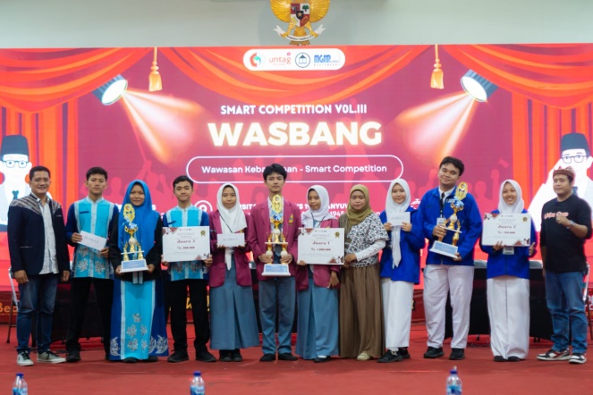
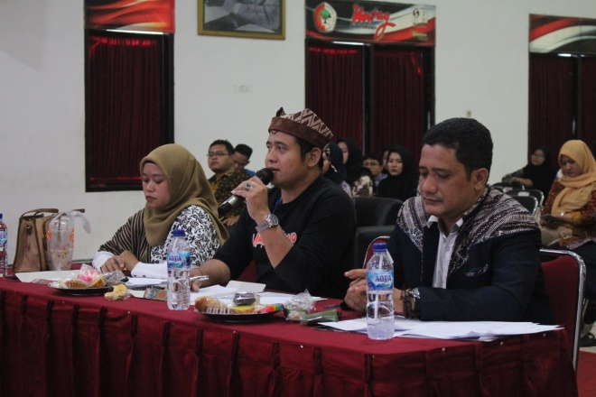
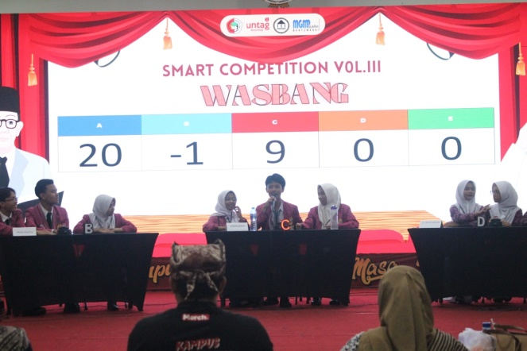
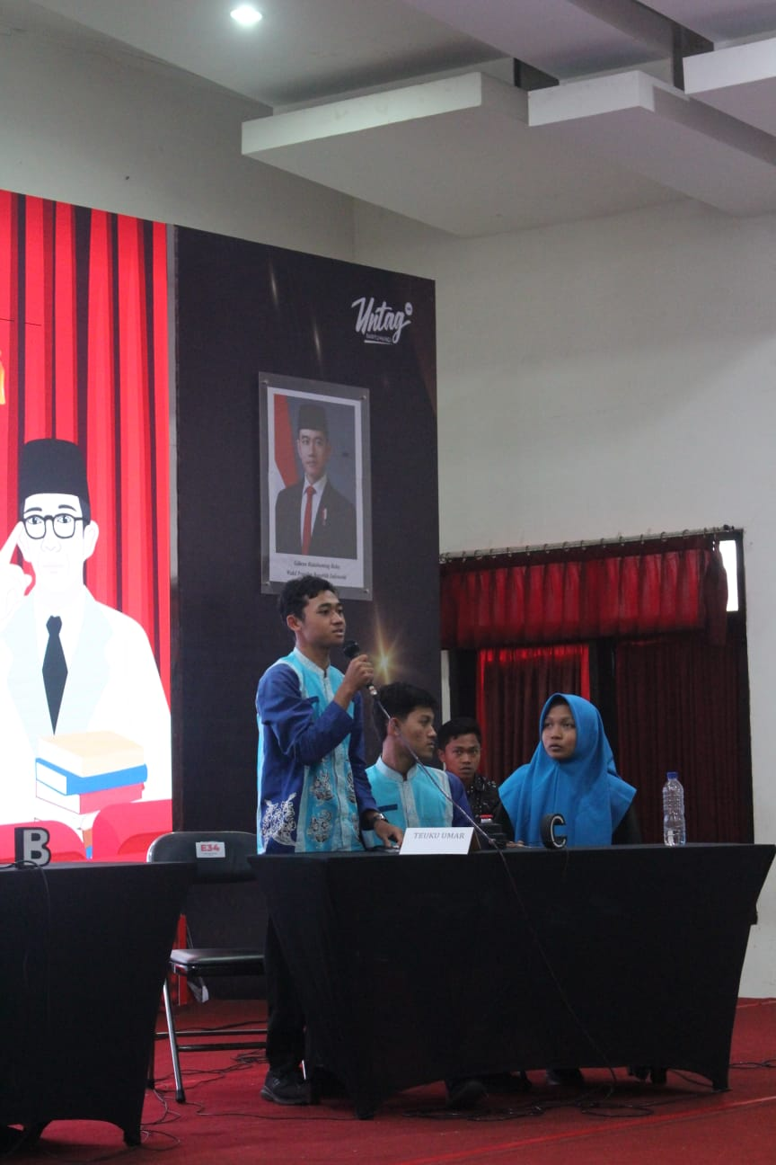
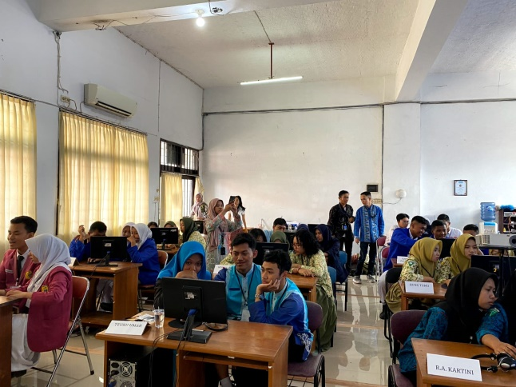
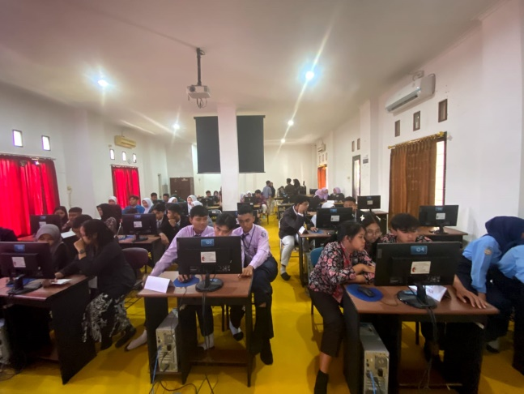
Gambar 6: Juara 1, 2, dan 3
Wawasan Kebangsaan
Gambar 5: Proses Penjurian
Gambar 3 dan 4: Babak Semi-Final dan Final Wawasan
Kebangsaan dengan Metode Menjawab Cepat dan Tepat
Gambar 1 dan 2: Tahap Seleksi Untuk Menentukan
10 Tim yang akan Lanjut ke Babak Selanjutnya

